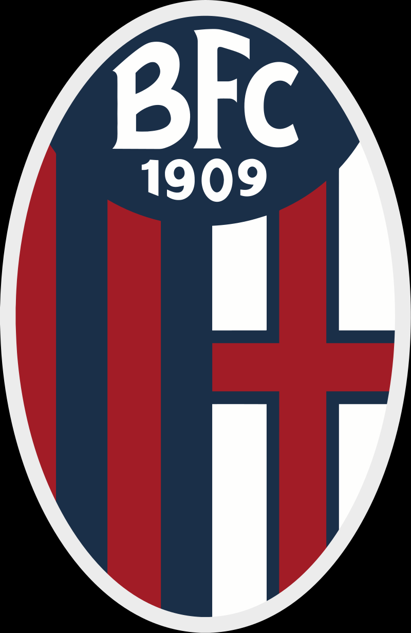
Bologna FC 1909

Nome : È Bologna Football Club 1909.
Premi :Il club ha vinto sette volte il
Campionato Italiano e due volte la Coppa
Italia.
Data di creazione :È stato creato nel 1909.
Città : È la città di Bologna.
Colore della maglia : È blu e rosso.
Giocatori famosi : Ci sono Marco Di Vaio,
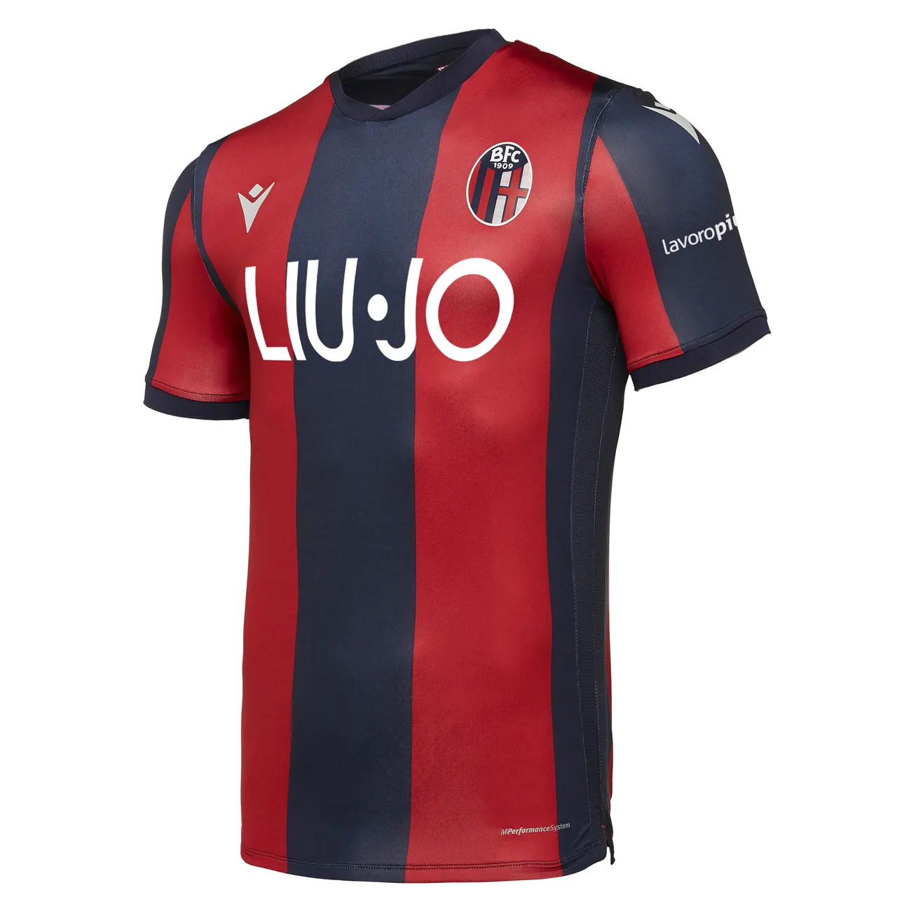
Roberto Baggio, Alessandro
Diamanti, ...

